中国药科大学“书记2021级新生第一课”
易班操作指南
一、手机端操作说明
1、在手机上打开易班APP5.0版本，登录后进入主界面，点击“易班优课”
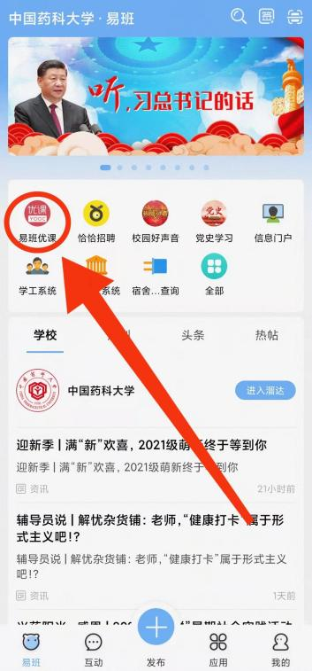
2. 进入“易班优课”界面后，点击右下角的“课群”，进入“我的课群”
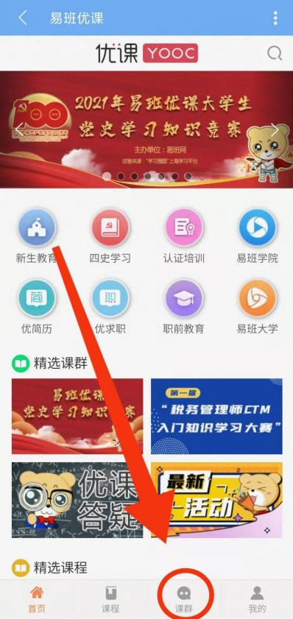
3. 进入“我的课群”界面后，点击屏幕下方的“添加课群”加入课程，并输入邀请码“YXXD5UC2”
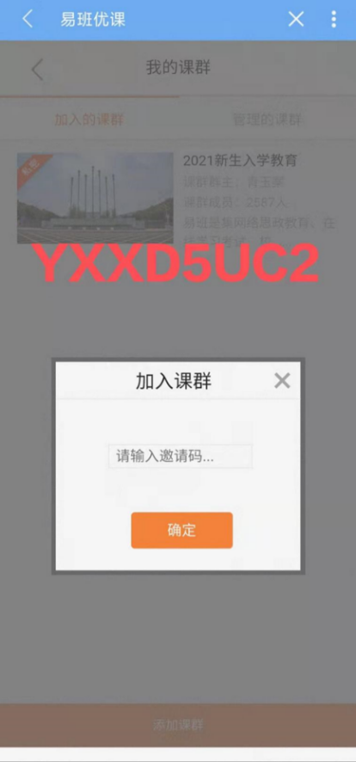
4. 进入课群首页后，点击“课群课程”，就可以进行学习啦
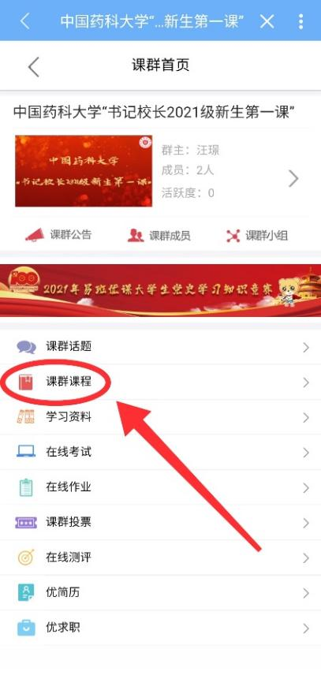
二、网页端操作说明
1.输入“易班网”打开首页，点击上方“优课YOOC”
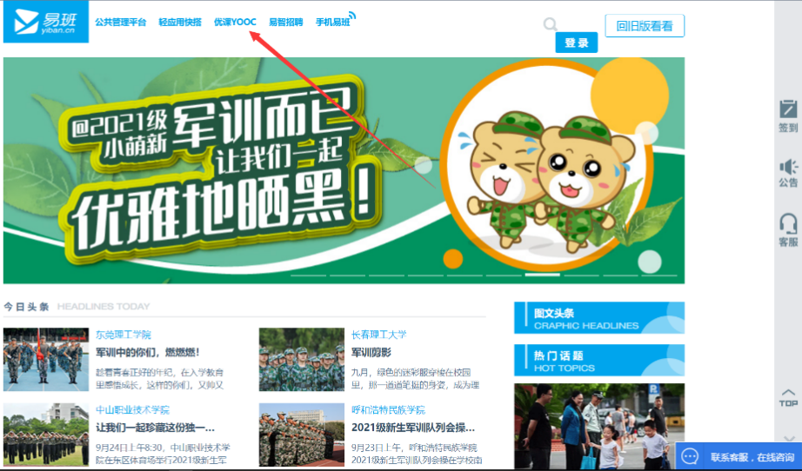
2.用易班账号登录后，点击上方“学习课群”
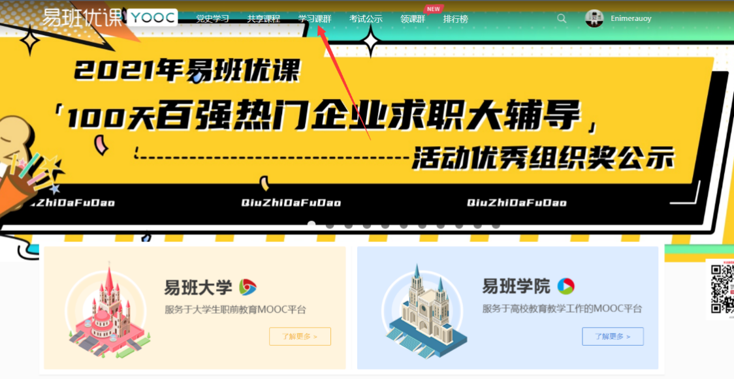
3.点击“学生添加课群”，再点击“添加课群”
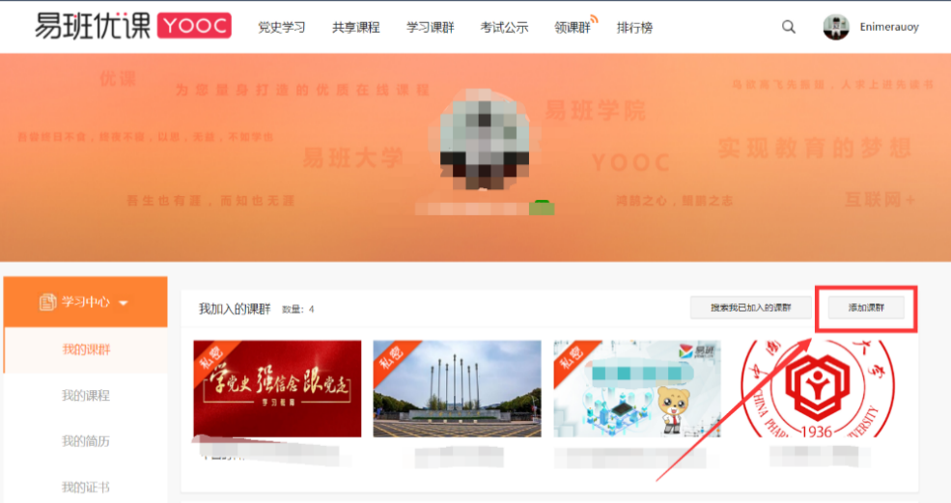
4.添加课群，输入邀请码“YXXD5UC2”，添加成功
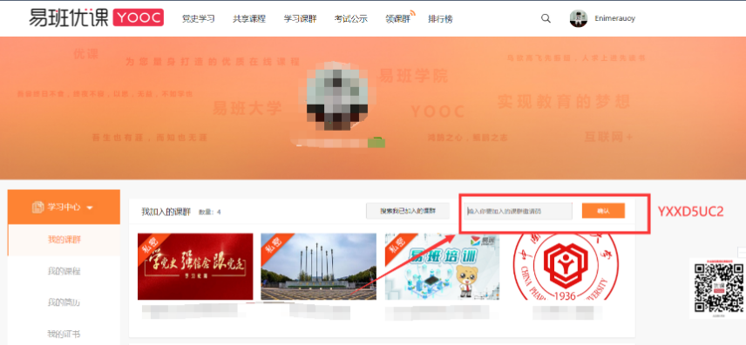
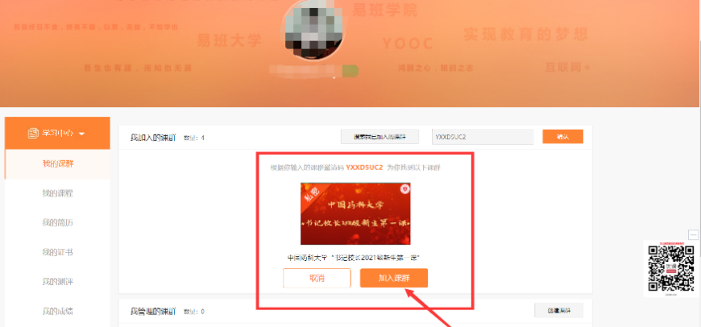
5.点击“课群课程”，进行视频观看学习
